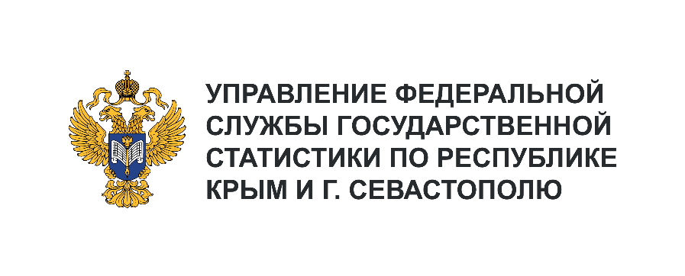 | Пресс-служба Крымстата  Телефон: +7 (3652) 25-52-41  e-mail: 82.01@rosstat.gov.ru

Информационное сообщение для СМИ
6 мая 2024, г. Севастополь
ИТОГИ ПРОМЫШЛЕННОГО ПРОИЗВОДСТВА
В МАРТЕ 2024 ГОДА

О промышленном производстве в г. Севастополе¹⁾

За март 2024 года индекс промышленного производства в г. Севастополе по сравнению
с аналогичным периодом 2023 года составил 104,5%, в том числе: в обрабатывающей промышленности – 105,6%, обеспечении электрической энергией, газом и паром; кондиционировании воздуха – 100,4%, водоснабжении; водоотведении, организации сбора и утилизации отходов, деятельности по ликвидации загрязнений – 122,1%.
Объем отгруженных товаров собственного производства, выполненных работ и услуг собственными силами²⁾ (промышленное производство) в марте 2024 года составил 5095,7 млн рублей. В секторе «Обрабатывающее производство» в марте 2024 года было отгружено товаров собственного производства на 2155,0 млн рублей (42,3% от общего объёма промышленного производства). Лидирующую позицию среди обрабатывающих производств по объемам отгруженных товаров собственного производства занимает производство прочей неметаллической минеральной продукции – 444,3 млн рублей (20,6% от общего объема обрабатывающего производства), производство пищевых продуктов – 329,7 млн рублей (15,3%), производство напитков – 274,2 млн рублей (12,7%), ремонт и монтаж машин и оборудования – 267,4 млн рублей (12,4%), производство электрического оборудования – 256,8 млн рублей (11,9%).
Оборот организаций³⁾ (промышленное производство) в марте 2024 года составил 5353,0 млн рублей. На предприятиях обрабатывающих производств – 2353,4 млн рублей (44,0% от общего объёма промышленного производства); по обеспечению электрической энергией, газом и паром; кондиционированию воздуха – 2469,8 млн рублей (46,1%).

_______________________
¹⁾ Оперативные данные.
²⁾ Объем отгруженных товаров представляет собой стоимость товаров, произведенных и фактически отгруженных (переданных) на сторону. Показатель формируется по фактическим видам деятельности, независимо от основного вида деятельности организаций.
³⁾ Оборот организаций по видам экономической деятельности по полному кругу организаций представляет совокупность организаций с соответствующим основным видом деятельности и отражают коммерческую деятельность организаций.

